**Титульный лист к отчету по лабораторной работе**

МИНОБРНАУКИ РОССИИ

Федеральное государственное бюджетное образовательное учреждение высшего профессионального образования

«ЧЕРЕПОВЕЦКИЙ ГОСУДАРСТВЕННЫЙ УНИВЕРСИТЕТ»

Институт информационных технологий

наименование института (факультета)

Математическое и программное обеспечение ЭВМ

наименование кафедры

Программирование графики и цифровая обработка изображений

наименование дисциплины в соответствии с учебным планом

ЛАБОРАТОРНАЯ РАБОТА № 1

Исполнитель студент

1ПИб-02-1оп-22 ы

группа

Маслов Владислав Андреевич 1

Фамилия, имя, отчество

Руководитель

Табунов Павел Александрович

Ф.И.О. преподавателя

Оценка

Подпись

1. год

Оглавление

1. Задание на лабораторную работу: 3

2. Ход работы и выполнение работы при помощи PowerPoint: 3

3. Результаты работы: 9

1. Задание:

Используя любые средства визуализации (PowerPoint, Excel, Word,  
https://www.canva.com/, https://www.easel.ly/, https://create.piktochart.com/,  
https://venngage.com/, https://creately.com/) сделать инфографику согласно  
варианту (вариант темы уточнить у преподавателя).  
В отчете дополнительно необходимо указать исходные данные для  
инфографики и источники, из которых взята информация.  
При защите лабораторной работы необходимо предоставить исходный файл (в  
ресурсе, котором вы делали) и png / pdf файл.

1. Ход работы и выполнение работы при помощи PowerPoint.
   1. Выбираем начальный шаблон и тему и находим в Интернете интересующий задний фон подходящего цвета или изображения (рис.1-2).

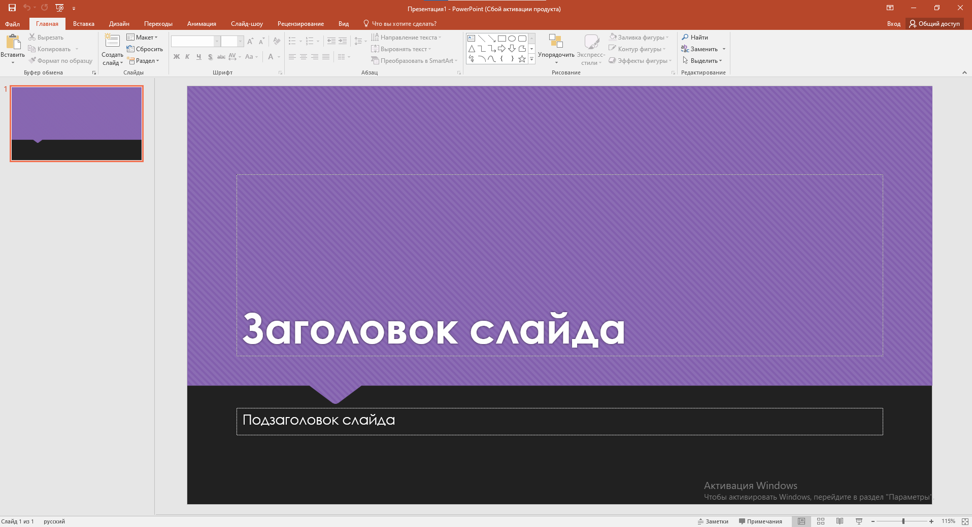

Рис.1. Выбраны шаблон и тема для презентации

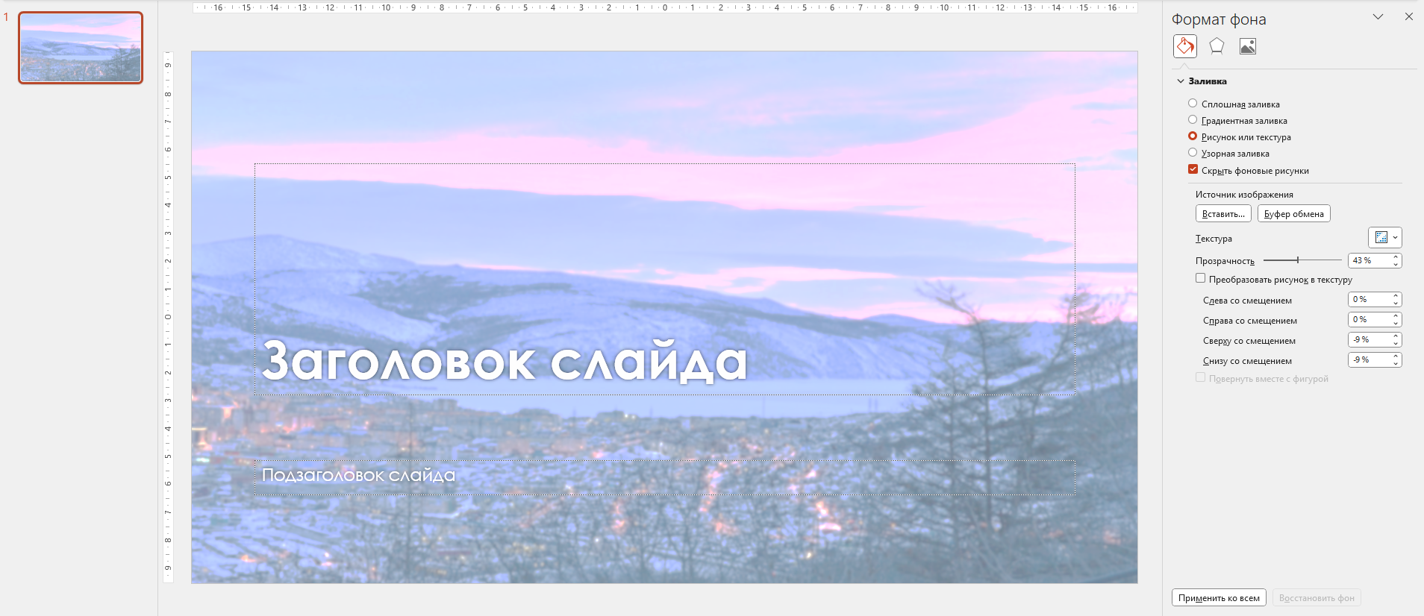

Рис. 2. Выбран и настроен формат фона для презентации

* 1. Выбор наиболее подходящего стиля шрифта. Были выбраны шрифты Impact и Garamond.

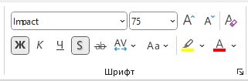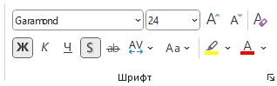

Рис. 3. Выбор шрифта

* 1. Изменение соответствующих заголовков слайдов и расположение необходимым образом с помощью перемещения объекта и выравнивания текста.

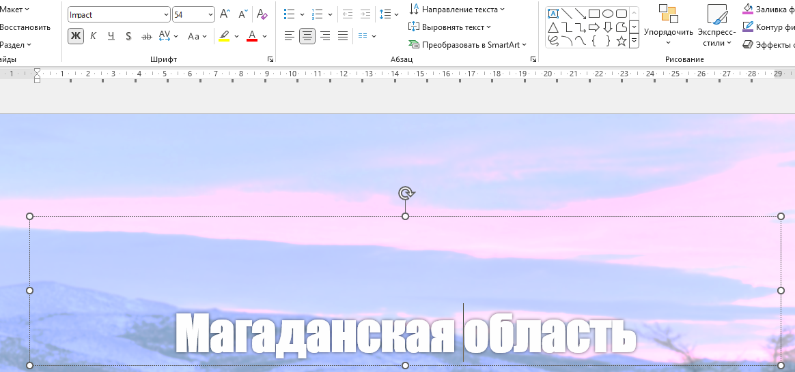

Рис. 4. Заголовок 1 слайда

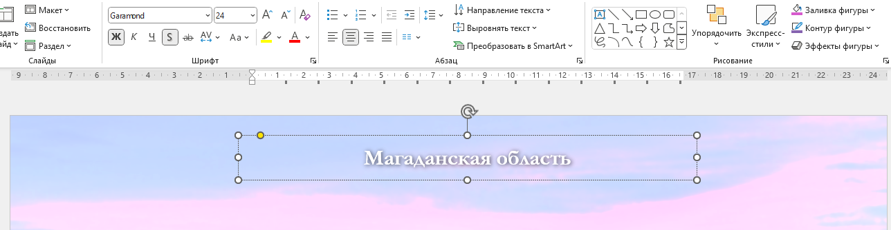

Рис. 5. Заголовок 2 слайда

* 1. Каждый блок текста будет размещён поверх фигуры. Для создания фигуры необходимо выбрать «Вставка – Фигуры» и выбрать фигуру (скруглённый прямоугольник).

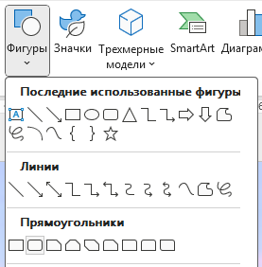

Рис. 6. Выбор фигуры – скруглённый прямоугольник

* 1. Необходимо выбрать вариант заливки созданной фигуры. Выбрана «Сплошная заливка», чёрный цвет заливки и добавлена прозрачность.

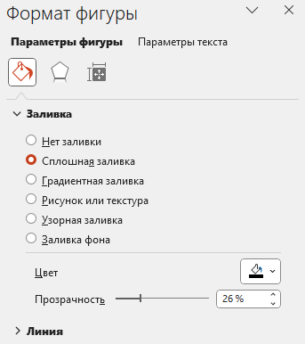

Рис. 7. Заливка фигуры

* 1. Создание ещё одной фигуры (скруглённого прямоугольника) под текст заголовка 2 слайда и оформление её в цвета флага Российской Федерации.

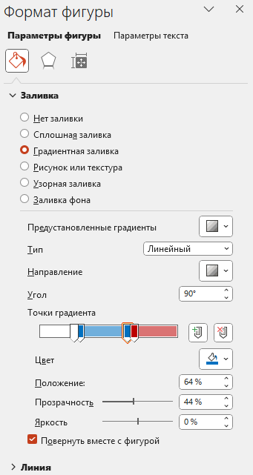

Рис. 8. Создание фигуры и оформление в цвета флага РФ

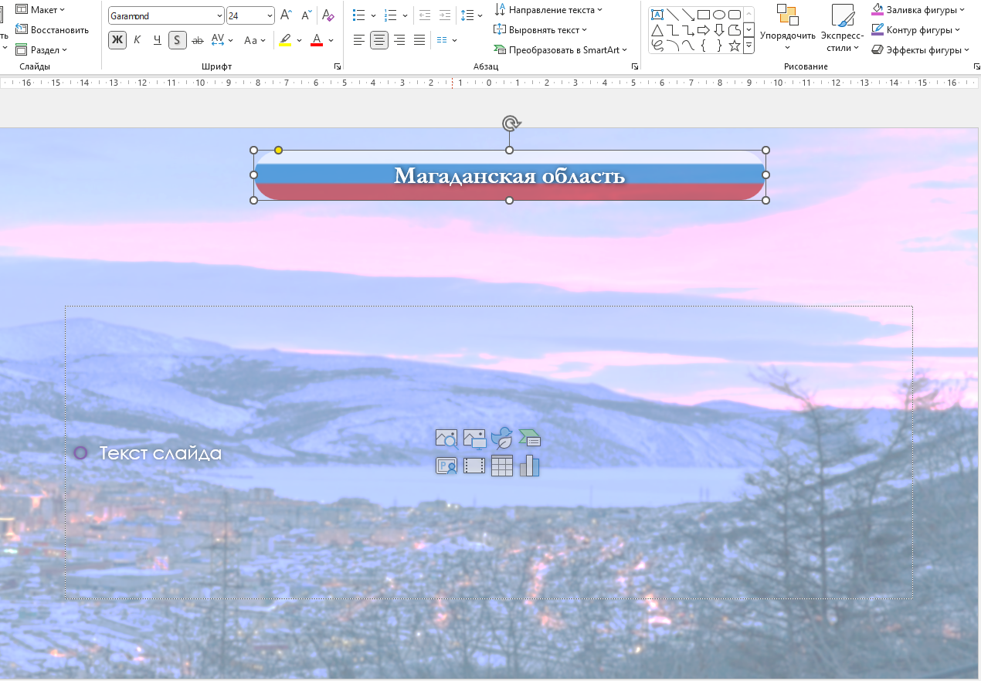

Рис. 9. Создание фигуры и оформление в цвета флага РФ

* 1. Создание макета слайда при помощи создания фигур.

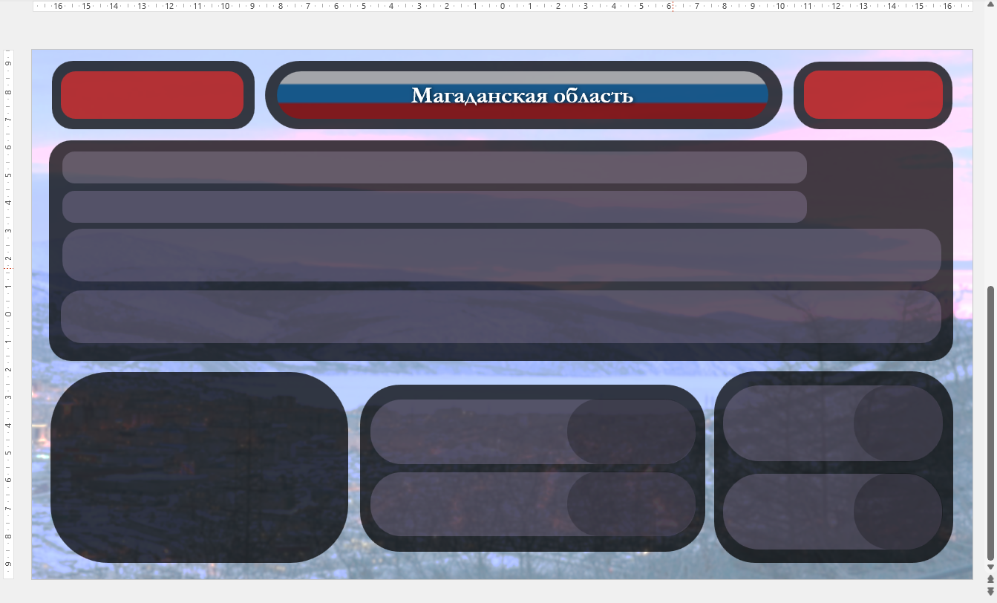

Рис. 10. Создание макета слайда

* 1. Заполнение слайда текстом (необходимой информацией) при помощи добавления текста в соответствующих фигурах.

Источником для текста была выбрана статья из Википедии: Магаданская обл. // Википедия (URL: <https://ru.wikipedia.org/?curid=19484&oldid=143598102>). (дата обращения: 10.02.2025).

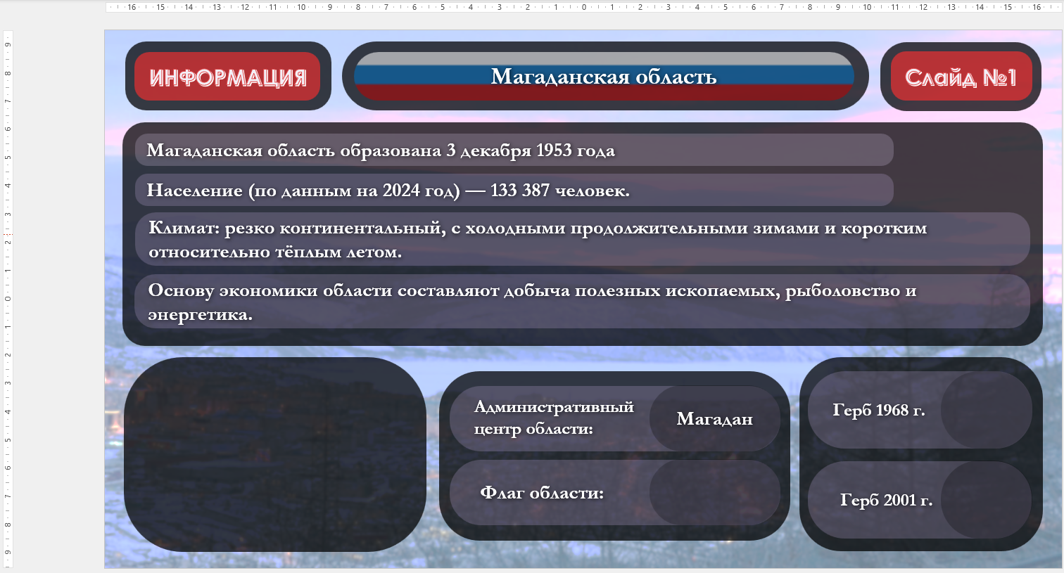

Рис. 11. Заполнение слайда текстом

* 1. Добавление на слайд рисунков (иконок и графических элементов). Для этого найдены соответствующие изображения в сети Интернет и перемещены на необходимый слайд, а затем отредактированы размеры и положение рисунка.

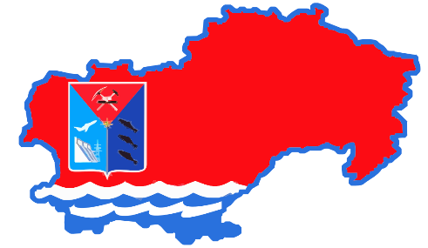

Рис. 12. Изображение 1 - Карта Магаданской области



Рис. 13. Изображение 2 - Герб Магаданской области (2001 г.)



Рис. 14. Изображение 3 - Флаг Магаданской области



Рис. 15. Изображение 4 - Герб Магаданской области (1968 г.)

Все изображения загружены из статьи из Википедии, указанной раннее.

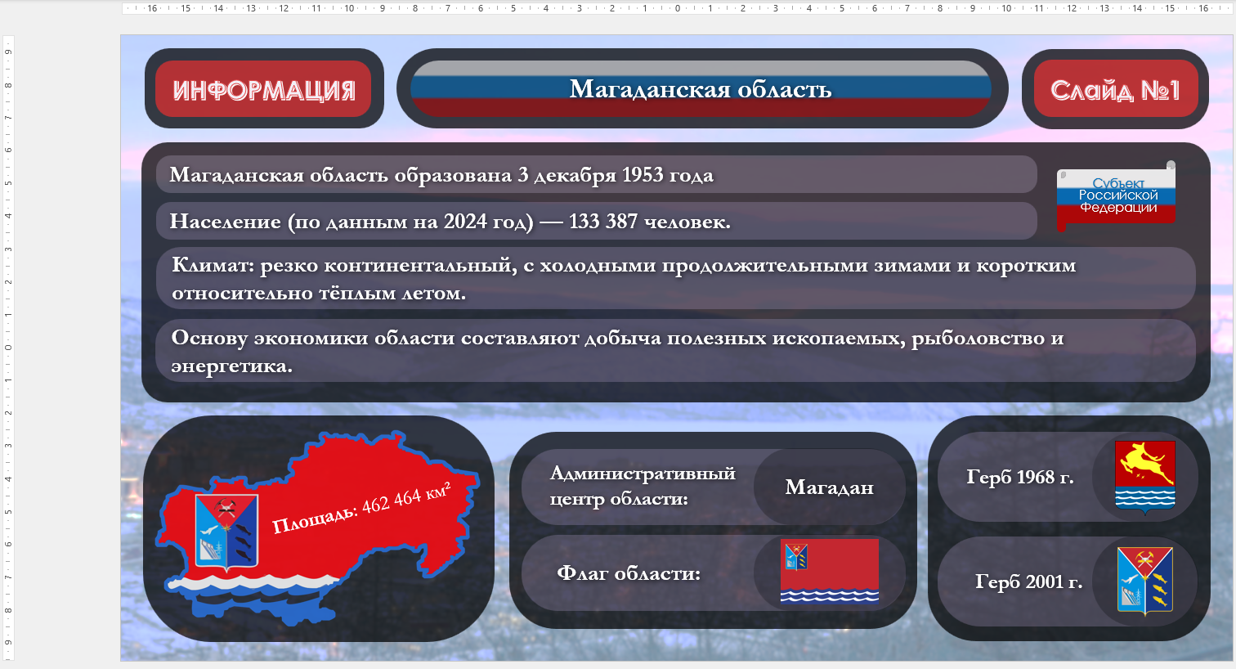

Рис. 16. Добавление на слайд рисунков

1. Результат работы.

В ходе работы была разработана инфографика используя средства визуализации PowerPoint по теме «Магаданская область».

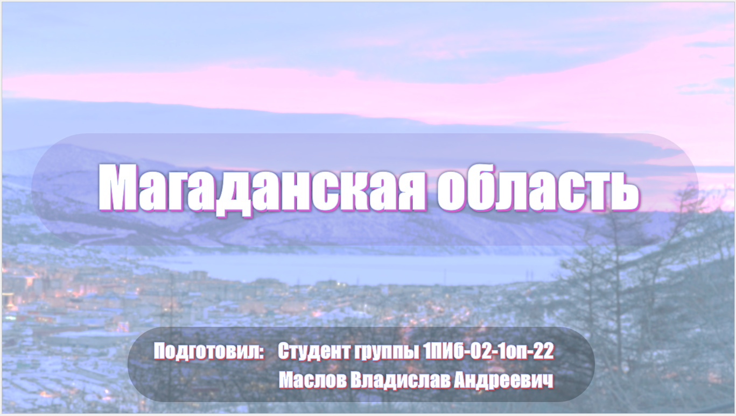

Рис. 17. Результат работы (слайд 1)

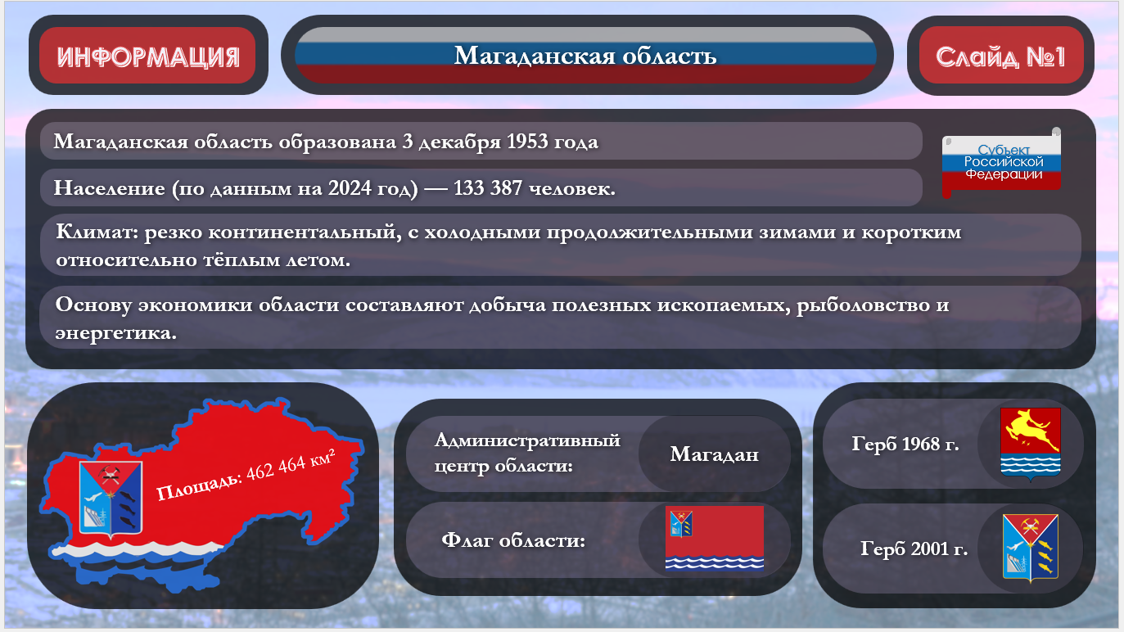

Рис. 18. Результат работы (слайд 2)